In the community：地域で、豊かに働き、暮らすために
○今月も、地域の催しや行事に積極的に参加しました。まず、中京区・こころ・愛・ふれあいネットワーク
「ひきこもりってなに？8050問題って？」（健康教室）に出店し(12.4),、翌週には、下京区140周年事業下京
こころのふれあいネットワークの「ヒューマンライブラリー」の会場に出店しました。（12.9）
いずれの出店でも、昨年より売り上げを伸ばすことできました。
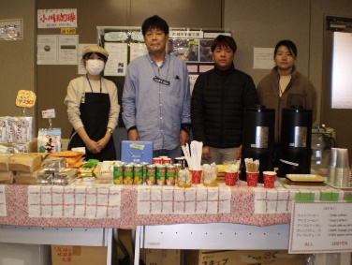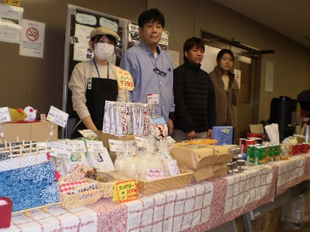
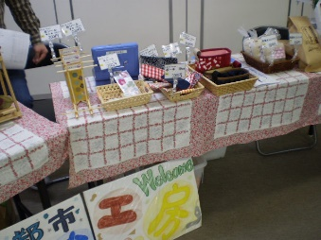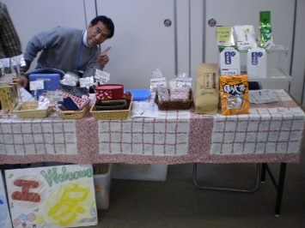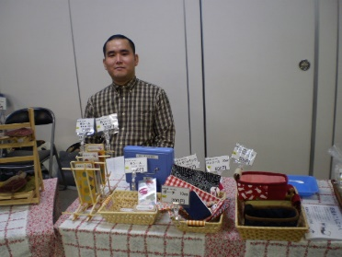

○今年もクリスマス会を行いました。メンバーの実行委員を中心に、ゲームやプレゼント、デザートまで準備し、楽しい時間を過ごしました。（12.19）
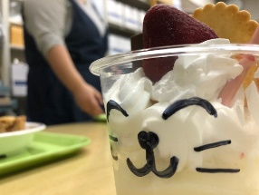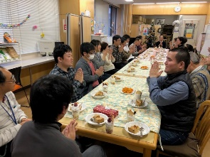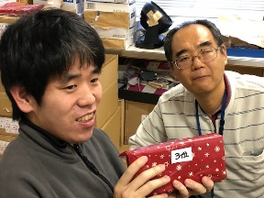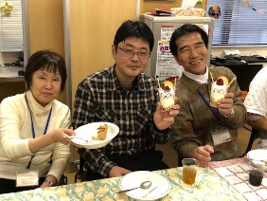

Health：こころとからだの健康のために
○今月も、「やさしいヨガ」を行い(12.17)、訪問看護師の方がメンバーと個別面談して下さいました。(12.13,12.23)
○SFA（社会生活力）では、「私の○○プラン」をテーマとし、今後、個々のメンバーが取り組もうと考えているプランを視覚化していく作業を行って頂きました。(12.2)
Basic Business Manner：安定して働くために
○就労支援プログラムでは、月間テーマとして、「地域で住まう」を設定し、まず、住宅セーフティネット法についで学んだあと、同法に基づく居住支援法人として精力的に活動している横浜市の不動産会社を取り上げたドキュメント番組を観て学びを深めました。(12.10) 次に、不動産学に関する映像を観て頂いたあと、「住まいを借りる」際に留意すべき点を具体的に学びました。(12.24)また、個別プログラムも実施しました。(12.2,12.16)
○先月に続いて、企業見学を行いました。大阪市中央区のOBP（大阪ビジネスパーク）にある企業の本社内にある特例子会社で、ソフト、ハードのいずれの面でも極めの細かい配慮が伺え、採用、採用後の研修、継続就労に向けての企業としての方針も明確で、今後の就職活動に向けて多くの学びを頂くことができました。
Monthly Suzaku December 2019 No.10

